ИИН – 910326401295

УТЕМАЛИЕВА Ғалиябану Скакқызы,

Саттар Ерубаев атындағы №24 ІТ мектеп – лицейінің математика пәні мұғалімі.

Шымкент қаласы

**ІЗДЕНІСКЕ ЖАНЫ ҚҰМАР ІЗДЕНІМПАЗ ШӘКІРТ**

Шымкент қаласы, Саттар Ерубаев атындағы №24 ІТ мектеп лицейінде, ізденіске жаны құмар, дарынды оқушылар өте көп. Осындай оқушыларымыздың біріне 2021-2022 оқу жылында ерекше білімі мен қабілеті, пәнге деген қызығушылығының басым екендігін ескеріп, Аружанға ғылыми жұмыс ұсындым. Тапсырма алған күннен бастап Аружан өзінің алғырлығын ізденімпаздығын көрсете білді. Дайындалған ғылыми жұмыс бойынша Астана қаласында өткен ғылыми жобалар байқауында «ЖАС ЗЕРТТЕУШІ» номинациясы бойынша марапатталды. Дәл осы жұмысты жалғастыра отырып, зерттеулер нәтижесімен 16.12 2022ж Алматы қаласында өткен Қазақстандағы балалар жылына арналған «Ғылым әлемі балалардың көзімен» тақырыбы бойынша ғылыми жобалар байқауынан ІІ ДӘРЕЖЕЛІ ДИПЛОМмен марапатталды. Әрбір ғылыми жоба байқауынан соң Аружанның өзінің кемшілігі мен ұсыныстарын толықтыра отырып, М.Әуезов атындағы ОҚУ «жаратылыстану ғылымдары және педагогикасының өзекті мәселелері: STEM білім беру перспективалары атты 26 –ші студенттік ғылыми практикалық конференциясында І ОРЫН алды. Аружан үшін әрбір байқау шыңдалу мен математикаға деген қызығушылығын арттыра түсті. Мақсаттарына деген үлкен қадамы айқындала бастады. 2022 жыл қараша айында Дарын орталығының ұйымдастырлуымен өткен «Жалпы білім беретін пәндер бойынша республикалық зерттеу жобалар конкурсының екінші (облыстық) кезеңінде ГРАМОТА мен марапатталды. Толықтырулар мен өзгерсітер енгізіп, кемшіліктер мен ұсыныстарды ескерген Аружан, 2023 жылы дәл осы байқауға қайта қатысып ІІ ОРЫН иеленді. Аружанның ендігі мақсаты, арманы «математика» пәні мұғалімі болу. Өзі секілді талай шәкірттің математикаға деген қызығушылығын ояту. Қазіргі таңда алдында тұрған үлкен сынақ ҰБТ дан сүрінбей өтіп, математикадан жоғары балл жинау.

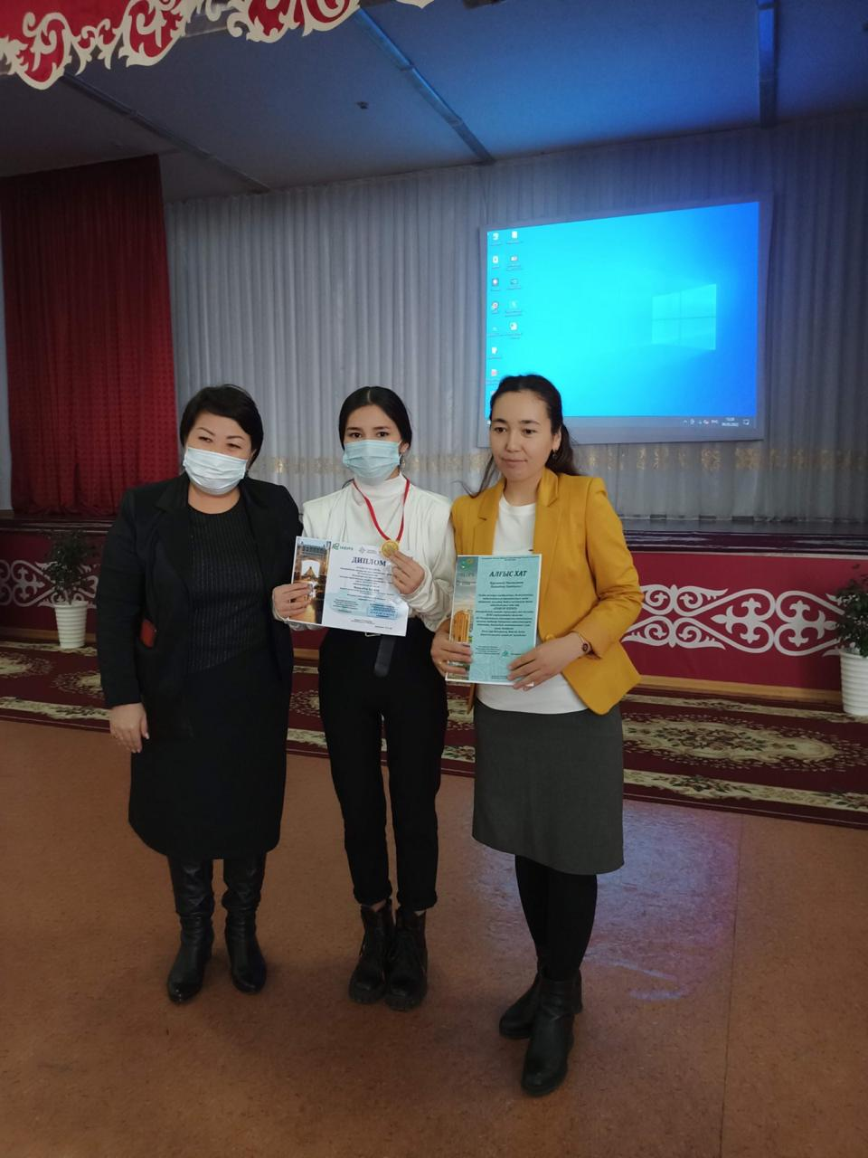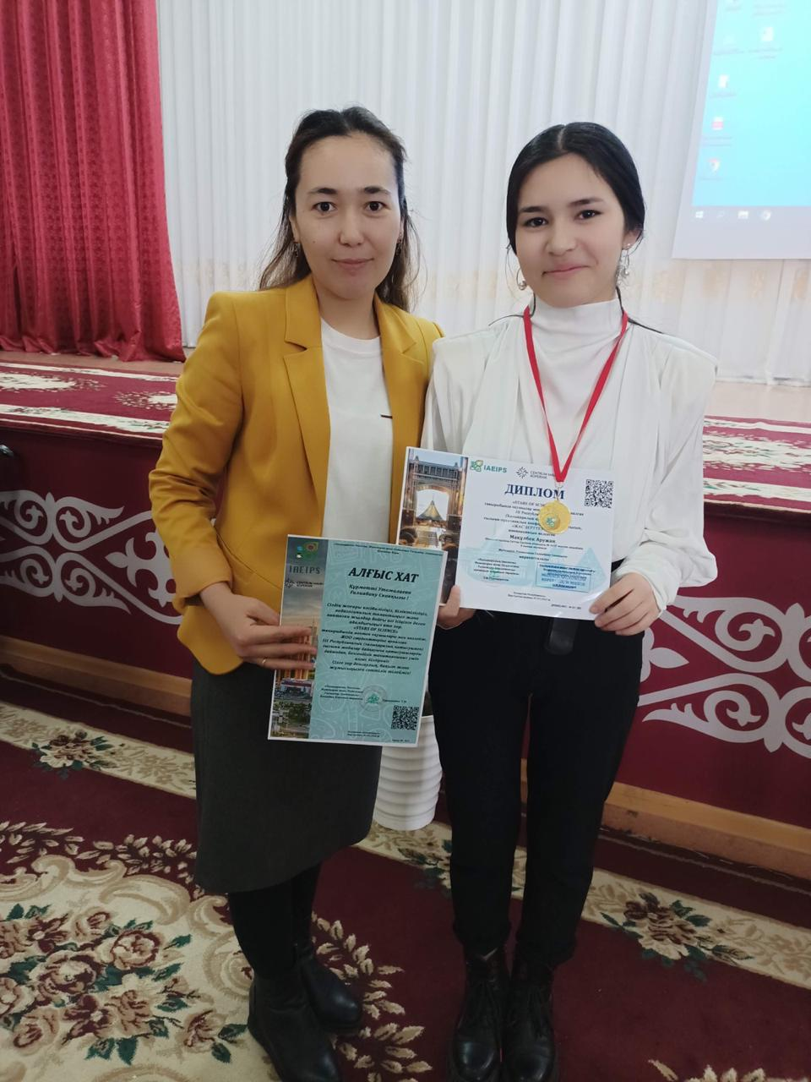

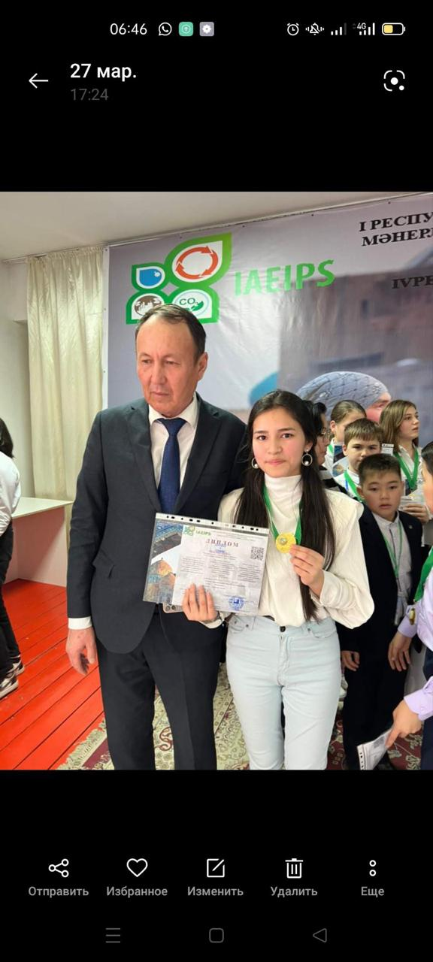 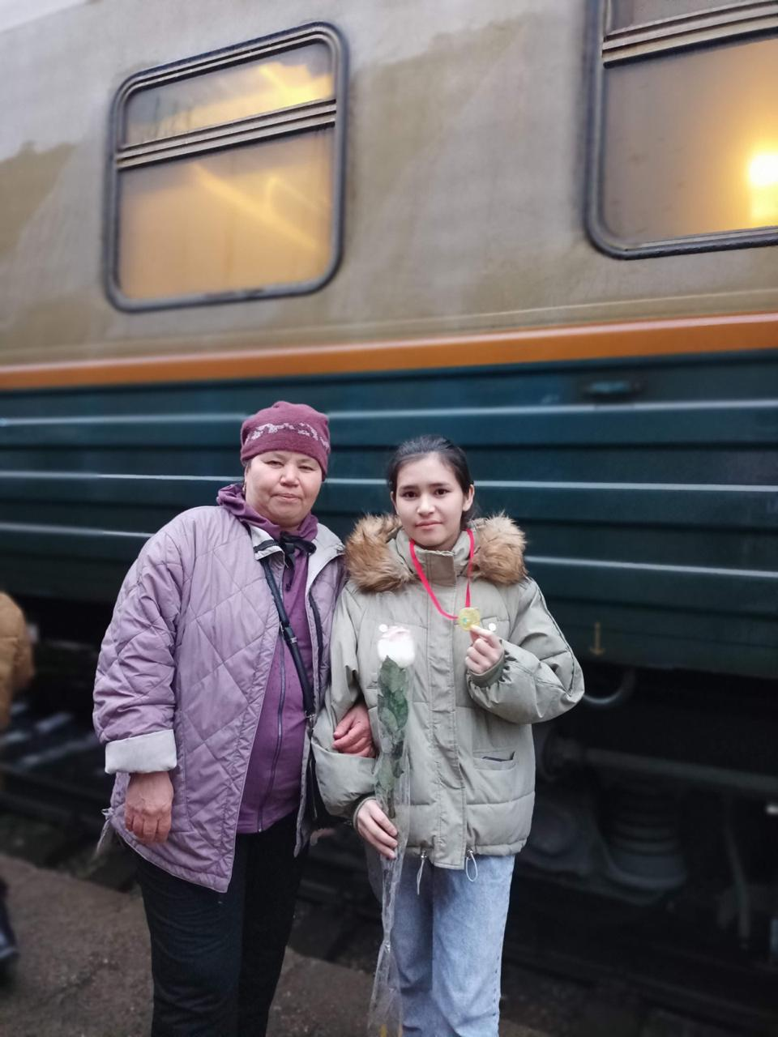

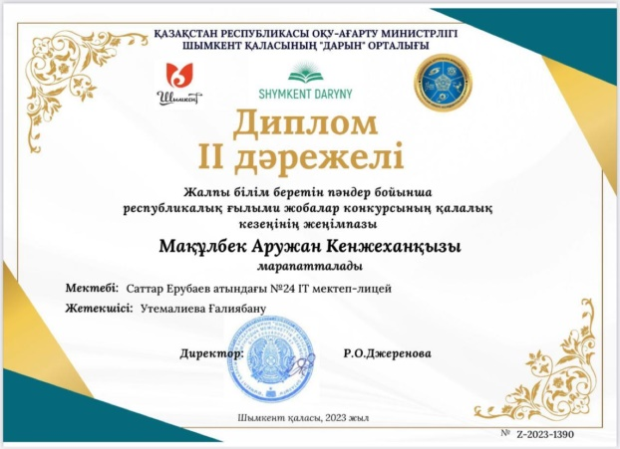 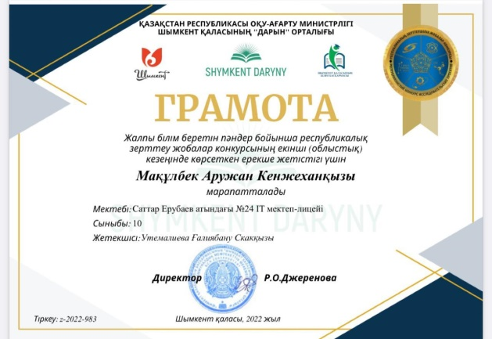

Аружанға сәттілік тілейміз. Еліміздің, ең мықты, білімді жастарының қатарынан болып, мектебіміздің атын жақсы жағынан көрсете берер дарынды жастардан болсын. Болашақта өзінің жетістіктерімен, мектебіміздің ұстаздары мен ата-анасын қуанта берсін.